温宿产业园区企业基础设施建设项目
项目编号：WSFS-2021-90

竞争性磋商文件

采 购 人：温宿产业园区管理委员会
采购代理机构：新疆兴立众工程咨询有限责任公司

二○二一年十月

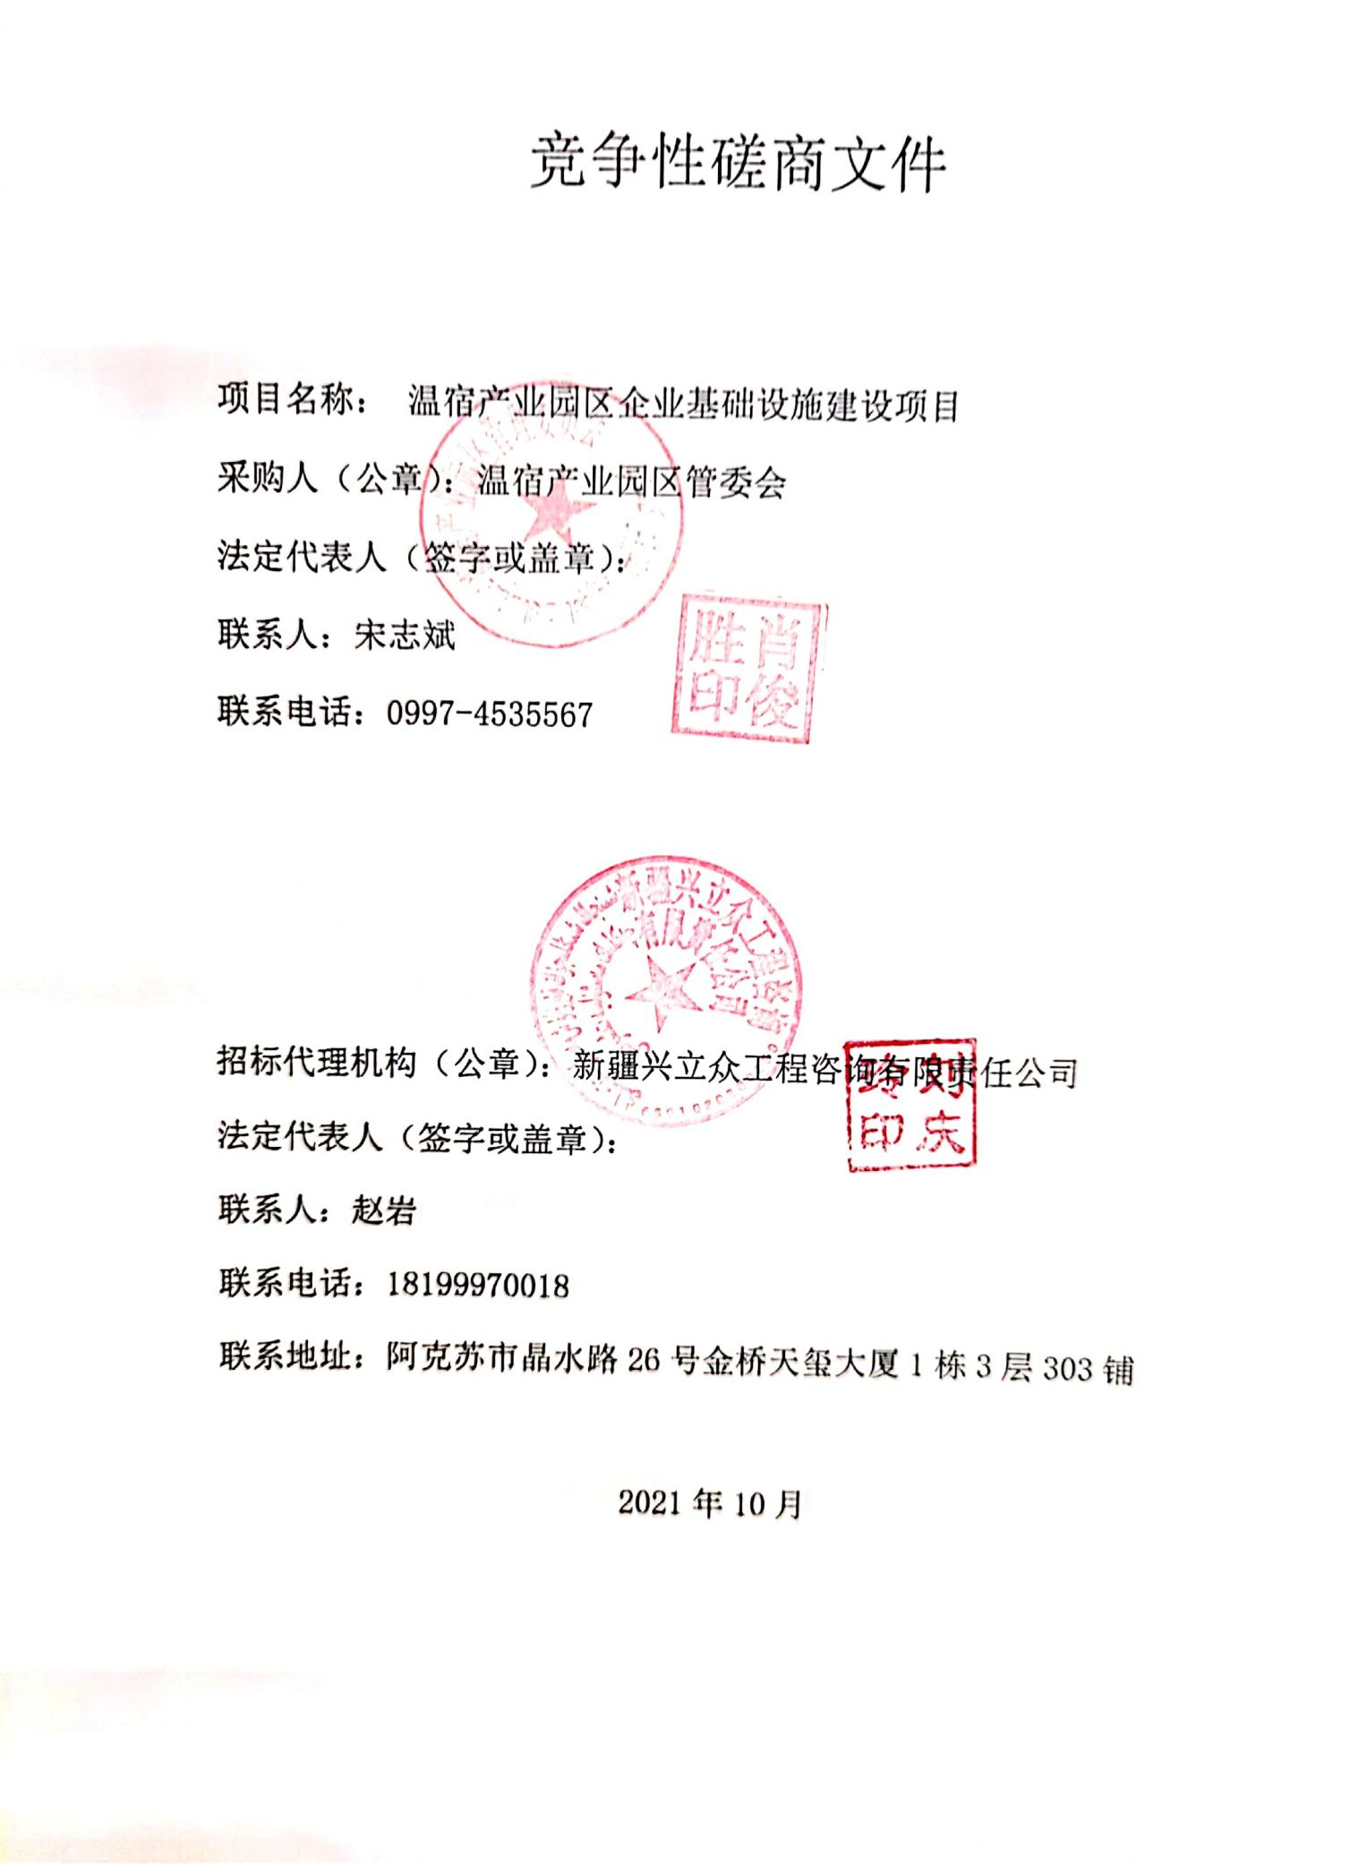

目 录

竞争性磋商文件 1
目 录 1
第一章 磋商公告 3
第二章 供应商须知 4
供应商须知前附表 4
- 采购依据以及原则 10
- 合格的供应商 10
3.保密 11
- 语言文字、计量单位、时间单位、报价有效期以及参与采购活动费用 11
- 踏勘现场 11
6.询问 12
7.偏离 12
- 履约担保 12
- 采购代理服务费 12
见供应商须知前附表。 12
- 磋商文件 12
- 响应文件的组成 13
- 响应报价 13
- 响应文件编制要求 14
- 响应文件的密封和标记 14
- 响应文件的递交 14
- 响应文件的修改与撤回 14
- 保证金 15
- 磋商程序、成交 15
19.质疑 25
20.投诉 25
21.其他需补充的内容 26
第三章 采购需求 27
1.项目说明 27
3.商务条件 27
第四章 评审办法 28
- 相关要求 28
- 评分标准 28
- 评审方法 29
- 评审标准 30
- 评审程序 30
第五章 签订合同、合同主要条款 32
第六章 响应文件格式 37

第一章 竞争性磋商公告

第二章 供应商须知
供应商须知前附表

序号 | 条款名称 | 编列内容
1 | 采购人 | 名称：温宿产业园区管理委员会  地址：新疆阿克苏地区温宿县新华北路3号  联系人：宋主任 电话：0997-4535567
2 | 采购代理机构 | 名称：新疆兴立众工程咨询有限责任公司 地址：新疆阿克苏地区阿克苏市英巴扎街道巴格其社区晶水路 26 号金桥·天玺大厦 1 栋 3 层 303 铺  联系人：赵岩 电话：18199970018
3 | 项目名称 | 温宿产业园区企业基础设施建设项目
4 | 项目编号 | WSFS-2021-90
5 | 资金来源 | 财政资金
6 | 采购内容 | 基础设施建设等（详见清单）
7 | 最高限价 | 2331881.04元
8 | 质量目标 | 合格
9 | 工期 | 签订合同后45日
10 | 项目地点 | 温宿县
11 | 是否接受联合体报价 | ☑ 不接受  □ 接受，应满足下列要求：
12 | 报价有效期 | 自报价截止之日起 30 个日历天。
13 | 踏勘现场 | ☑ 不组织，自行踏勘  □ 组织，踏勘时间： 踏勘地点：
14 | 磋商保证金 | 磋商保证金：45000.00元（大写：肆万伍仟元整）  投标保证金提交方式：支票、汇票、本票、或者金融机构、担保机构出具的保函等非现金形式提交。  投标保证金缴纳截止时间在：2021年11月5日18:00（北京时间）  交纳保证金的账户信息如下：  开户名：新疆兴立众工程咨询有限责任公司阿克苏分公司  开户银行：中国农业银行股份有限公司阿克苏多浪河支行  帐 号：30355501040002956  开户行行号：103891035558  履约保证金：  不需要  □ 需要，履约保证金的金额：成交合同金额的/%（履约保证金须以支票、汇票、本票或者金融机构、担保机构出具的保函等非现金形式提交。

15 | 采购代理服务费支付 | □ 由采购人支付  ☑ 由成交供应商支付
16 | 构成采购文件的其他材料 | 补充文件
17 | 供应商要求澄清采购文件的截止时间 | 采购文件发售截止之日 17 点前
18 | 供应商确认收到采购文件澄清或修改的时间 | 从补充文件发布时间开始 48 小时内
19 | 供应商资格条件 | 供应商资格要求：  1满足《中华人民共和国政府采购法》第二十二条规定；  2.落实政府采购政策需满足的资格要求：  - 财政部、国家发展改革委、生态环境部、市场监管总局《关于调整优化节能产品、环境标志产品政府采购执行机制的通知》（财库[2019]9号文）；（2）财政部、生态环境部《关于印发环境标志产品政府采购品目清单的通知》（财库[2019]18号文）；（3）财政部、发展改革委《关于印发节能产品政府采购品目清单的通知》（财库[2019]19号文）；（4）市场监管总局《市场监管总局关于发布参与实施政府采购节能产品、环境标志产品认证机构名录的公告》（2019年第16号）；  （5）财政部、工业和信息化部《关于印发《政府采购促进中小企业发展管理办法》的通知》（财库[2020]46号文）； （6）财政部、民政部、中国残疾人联合会《关于促进残疾人就业政府采购政策的通知》（财库[2017]141号）； （7）财政部、司法部《关于政府采购支持监狱企业发展有关问题的通知》（财库[2015]68号文）  3.本项目的特定资格要求：  1、营业执照；  2、法定代表人身份证明、法定代表人授权委托书；  3、近三个月的社保（含委托人，退休人员提供退休证）；  4、近三个月完税证明；  5、近一年财务审计报告或财务报表（成立不足一年提供成立至今的财务报表） ；  - 具备市政公用工程施工总承包三级及以上（含三级）资质且具备有效的安全生产许可证，外地企业需提供进疆备案册 ；  - 拟派项目负责人：具有二级建造师证（市政公用工程专业）及以上具备有效的安全生产考核合格证书；  - 信用中国及中国政府采购网查询结果截图  注：本项目不接受联合体。

20 | 是否允许递交备选报价方案 | ☑ 不允许  □ 允许。要求：只有成交供应商所递交的备选报价方案方可予以考虑。磋商小组认为成交供应商的备选报价方案优于其按照采购文件要求的报价方案，采  购人可以接受该备选报价方案。
21 | 响应报价的范围 | 含税全包价，包括产品的设计、制作、包装、保险、  运输、装卸、安装、调试、培训、验收、保修等一切费用（即交钥匙工程）。
22 | 响应报价的次数 | 本次响应报价实行多轮报价，原则上第三轮报价为最终报价。
23 | 进口产品投标 | ☑ 不允许  □ 允许，产品名目清单：
24 | 样品 | ☑ 不需要  - 需要，样品要求如下：  - 样品：采购文件中带“※”标注的货物为供应商开标时应提供的样品。  - 样品的生产、安装、运输费、保全费等一切费用由供应商自理。  - 送样截止时间： 年 月 日 时 分，  - 送样送达地点： 。逾期送达或未送达到指定地点的拒绝接收。  - 供应商应按照采购代理机构的要求摆放样品并做好展示，样品不能有供应商的标识及品牌，样品将进行统一编号。  - 若需要现场演示的，供应商应提前做好演示准备

（包括电源线等），届时未能演示的，后果自负。 7.宣布评审结果前，供应商不得将样品整理、装箱
或者撤离展示区；遇到特殊情况需要对样品进行整理、
装箱或者移动样品的，供应商必须书面提出申请，采购代理机构同意后方可移动样品。磋商小组已经确定供应商响应无效或者废标的，供应商签字确认后可以进行样品整理、装箱或者撤离展示区，但不得影响或者损害其他供应商的样品，否则将承担相应的法律责任。
8.宣布评审结果后，成交供应商与采购人、采购代
理机构共同清点、检查和密封样品，由成交供应商送至采购人指定地点封存。
25 | 响应文件编制装订 | - 响应文件装订成一册。  - 封面设置。响应文件封面设置包括：响应文件、项目名称、项目编号、供应商全称和响应文件完成时间。供应商全称填写“×××公司”。  - 响应文件内容。供应商应按照采购文件的要求编写响应文件；对采购文件要求填写的表格或者资料不得缺少或者留空，响应文件不得加行、涂改、插字或者删除。  - 响应文件正文用白色 A4 复印纸打印，并编制目录，目录、内容标注连续页码，页码从目录编起，标注于页面底部居中位置；产品授权书、产品说明书、产品彩页、图纸、图片等非文本形式的内容，可以不标注页码，应将这些材料放置在技术文件中，折叠成  A4 纸面大小，左、下侧对齐，左侧胶装成册。
26 | 响应文件签署和盖章 | 1.竞争性磋商文件要求供应商法定代表人或者被授权代表签字处，均须本人用黑色签字笔签署（包括姓和名），不得由他人代签，并逐页加盖单位公章。 2.被授权代表人签字的，响应文件应附法人授权  委托书。  - “报价函”、“法人授权委托书”和“政府采购诚信承诺书”必须由法定代表人签署。  - 供应商在响应文件以及相关书面文件中的单位盖章（包括印章、公章等）均指与供应商名称全称

相一致的标准公章，不得使用其他形式（如带有“专
用章”、“合同章”、“财务章”、“业务章”等） 的印章。
27 | 响应文件份数及要求 | 响应文件应按包分别进行编制：  响应文件正本壹份，副本 叁 份。正本和副本的封面上应当清楚地标记“正本”或者“副本”字样； 正本和副本不一致时，以正本为准。
28 | 响应文件密封和标记 | 1.一个包（或者未分包项目）一个密封件为：响应文件密封件；  2.密封件封套上标明采购项目编号、项目名称以及包、供应商名称等，在所有封签处标注“请勿在 年 月 日 时 分之前启封”字样，并加盖供应商单位公章以及法定代表人或者被授权代表签字。
29 | 递交响应文件截止时间 | 时间：2021 年11月 8日 10 点 30 分。  地点：温宿县政务服务和公共资源交易中心一楼开标二室。
30 | 磋商时间及地点 | 时间：2021 年11月 8日 10点 30 分。  地点：温宿县政务服务和公共资源交易中心一楼开标二室 。
31 | 场地服务费 | 参加本项目的供应商按照规定在开启磋商前缴纳场地服务费。
32 | 评审办法 | 综合评分法
33 | 是否授权磋商小组确定成交供应商 | □ 是，每包确定一个成交供应商，成交结果在相关媒介发布，公告期限为 1 个工作日。  ☑ 否，推荐的成交候选供应商个数： 3
34 | 是否退还响应文件 | 除供应商需收回的资格、资信等证明文件中的证明材料原件（如营业执照、合同、相关资质证书等）外， 其他文件概不退还。
35 | 其他需补充的内容
36 | 供应商在磋商时需携带的验资文件 | 本次采购活动邀请各供应商的法定代表人或委托代理人参加，到场的供应商代表需携带以下文件：

（1）营业执照；（2）法定代表人身份证明、法定代表人授权委托书；（3）近三个月的社保（含委托人，退休人员提供退休证）；（4）近三个月完税证明；(5）近一年财务审计报告或财务报表（成立不足一年提供成立至今的财务报表）；(6)具备市政公用工程施工总承包三级及以上（含三级）资质且具备有效的安全生产许可证，外地企业需提供进疆备案册 ；(7)拟派项目负责人：具有二级建造师证（市政公用工程专业）及以上具备有效的安全生产考核合格证书；(8)信用中国及中国政府采购网查询结果截图；
注：以上证明材料的公证件 不予 认可。
36.1 | 定义 | 原件：最初产生的区别于复制件的原始文件或文件的原本。
36.1 | 定义 | 书面形式：包括文字的打印或复印件、传真、信函、电传、电报、电子邮件、相关网站发布的公告等可以有形地表现所载内容的形式。
36.2 | 分包和非主体、非关键性工作 | ☑ 不允许  □ 允许，供应商根据采购文件载明的标的采购项目实际情况，拟在成交后将成交项目的非主体、非关键性工作交由他人完成的，应当在响应文件中载明。
36.3 | 多包成交规则 | 分包采购的项目，供应商可以选择 / 个包报价，但只能成交/ 个包。  供应商可依照采购文件要求进行多个包报价。若所投多个包的报价排位均第一，由供应商自行选择其中个包成交；其他包参与报价排序，排序第一也不成交， 成交顺延排序第二的供应商，以此类推。
36.4 | 监督 | 本次采购活动以及相关当事人应当接受当地监督管理部门依法实施的监督。
36.5 | 场地费 | 供应商在提交响应文件时，需按规定缴纳场地服务费
37 | 澄清、补充文件 | 澄清、补充文件等将会以书面形式发送给供应商。
38 | 中标服务费 | 由成交供应商支付代理费

供应商须知正文

采购依据以及原则
  - 《中华人民共和国政府采购法》；
  - 《中华人民共和国合同法》；
  - 《中华人民共和国政府采购法实施条例》；
  - 《政府采购非招标采购方式管理办法》；
  - 《政府采购质疑和投诉办法》；
  - 其他有关法律、行政法规以及省市规范性文件规定。

合格的供应商
  - 符合《中华人民共和国政府采购法》第二十二条第一款规定的条件；
  - 符合本磋商文件规定的资格要求，且按照要求提供相关证明材料；
  - 单位负责人为同一人或者存在直接控股、管理关系的不同供应商，不得参加同一合同项下的政府采购活动。
  - 供应商须知前附表规定接受联合体报价的，应符合以下规定：
    - 联合体各方应按照磋商文件提供的格式签订联合体协议书，明确联合体牵头人和各方权利义务；
    - 联合体各方均应当符合《政府采购法》第二十二条第一款规定的条件；
    - 联合体中有同类资质的供应商按照联合体分工承担相同工作的，应当按照资质等级较低的供应商确定资质等级。
    - 以联合体形式参加政府采购活动的，联合体各方不得再单独参加或者与其他供应商另外组成联合体参加同一合同项下的政府采购活动。
    - 联合体各方应当共同与采购人签订采购合同，就合同约定的事项对采购人承担连带责任。
    - 鼓励大中型企业和其他自然人、法人或者其他组织与小型、微型企业组成联合体报价，但联合体各方均应符合上述规定。
  - 除采购人拟采购进口产品通过财政部门审核外，供应商不得提供直接进口或者委托进口产品（包括已进入中国境内的进口产品）。
  - 为采购项目提供整体设计、规范编制或者项目管理、监理、检测等服务的供应商，不得再参加该采购项目的其他采购活动。

  - 供应商提供的证明材料内容必须真实可靠。
符合上述条件的供应商即为合格供应商，具有参与竞争性磋商的资格。

保密
参与竞争性磋商活动的当事人应对磋商文件和响应文件中的商业和技术等秘密保密，违者应对由此造成的后果承担法律责任。
- 语言文字、计量单位、时间单位、报价有效期以及参与采购活动费

用
  - 语言文字
除专用术语外，与竞争性磋商活动有关的语言均使用简体中文。必要时专用术语应附有中文注释。如供应商提交的支持文件和印刷的文献使用另一种语言，应附有相应内容的中文翻译本，在解释响应文件时以中文翻译本为准。
  - 计量单位
除磋商文件另有规定外，计量均应采用中华人民共和国法定计量单位；所有报价一律使用人民币，货币单位为“元”。
  - 时间单位
除磋商文件中另有规定外，磋商文件所使用的时间单位“天”、“日”均指日历天， 时、分均为北京时间。
  - 报价有效期
    - 在供应商须知前附表规定的报价有效期内，响应文件以及其补充、承诺等部分均保持有效。
    - 在磋商文件规定的响应文件有效期满之前，如果出现特殊情况，采购人或者采购代理机构可在报价有效期内要求供应商延长有效期，要求与答复均以书面通知为准并作为磋商文件和响应文件的组成部分；供应商可以拒绝上述要求，拒绝延长响应文件有效期的，其响应失效；同意上述要求的，既不能要求也不允许其修改响应文件。
  - 参与采购活动费用
供应商应自行承担其准备和参加采购活动发生的所有费用。

踏勘现场
  - 供应商须知前附表规定组织踏勘现场的，采购人必须按照规定时间、地点组织

供应商踏勘项目现场，以便供应商获取有关编制响应文件和签署合同所涉及现场的资料。供应商承担踏勘现场所发生的自身费用。
  - 采购人向供应商提供的有关现场的资料和数据，是采购人现有的能使供应商利用的资料，采购人对供应商由此而做出的推论、理解和结论不负责任。
  - 供应商经过采购人允许，可以进入项目现场踏勘，但不得因此使采购人承担有关责任和蒙受损失。除采购人原因外，供应商应对踏勘现场而造成的死亡、人身伤害、财产损失、损害以及其它任何损失、损害和引起的费用和开支承担责任。

询问
  - 供应商对竞争性磋商活动事项有疑问的，可以向采购代理机构提出询问；采购代理机构应当及时作出答复，但答复的内容不得涉及商业秘密。
  - 询问及答复应当采取书面形式。

偏离
采购人允许响应文件偏离磋商文件某些非实质性要求的，偏离应当符合磋商文件规定的偏离范围和幅度。

履约担保
  - 在签订合同前，成交供应商应按照有关规定或者事先经过采购人书面认可的履约担保要求向采购人提交履约担保。除另有规定外，履约担保金额不超过成交合同金额的 10%。
  - 成交供应商未按照要求提交履约担保的，视为放弃成交资格，成交供应商应当对采购人造成的损失给予赔偿。
- 采购代理服务费见供应商须知前附表。10.磋商文件
  - 磋商文件的组成
    - 磋商文件是用以阐明所需货物以及服务、磋商程序和合同格式的规范性文件。磋商文件主要由以下部分组成：
第一章 采购公告第二章 供应商须知

第三章 采购需求第四章 评审办法
第五章 签订合同、合同主要条款第六章 响应文件格式
    - 根据本章第 10.2 款对磋商文件所作的澄清和修改，构成磋商文件的组成部分。
    - 除非有特殊要求，磋商文件不单独提供项目所在地的自然环境、气候条件、公用设施等情况，供应商被视为熟悉上述与履行合同有关的一切情况。
  - 磋商文件的澄清和修改
磋商文件的澄清和修改及确认，详见供应商须知前附表。
磋商文件的澄清或者修改在同一内容的表述上不一致时，以最后发出的公告为准。

响应文件的组成
  - 供应商应按照磋商文件的要求以及格式编制响应文件，并保证其真实性、准确性以及完整性，并按照磋商文件要求提交全部资料并做出实质性响应。
  - 响应文件的组成：详见第六章 响应文件格式。

响应报价
  - 响应报价的范围：见供应商须知前附表。
  - 供应商应对所投包中的货物进行报价，对每一包货物的报价必须全部报齐。
  - 响应报价的次数：见供应商须知前附表。
  - 供应商不得以任何方式或者方法提供报价以外的任何附赠条款。
  - 供应商应按照磋商文件中要求的内容填写报价，并由法定代表人或者被授权代表签署。
  - 供应商须按照附件格式表中的各单项明细逐项填写，以方便磋商小组对各响应文件进行比较。
  - 开启响应文件时，响应文件中《报价一览表》内容与《分项报价明细表》内容不一致的，以《报价一览表》为准。大写金额和小写金额不一致的，以大写金额为准； 总价金额与按照单价汇总金额不一致的，以单价金额计算结果为准；单价金额小数点有明显错位的，应以总价为准，并修改单价；对不同文字文本响应文件的解释发生异议的， 以中文文本为准。按照以上原则对错误报价的修正，供应商应书面确认。

  - 唱价时，采购代理机构只对按照磋商文件要求编制的响应报价进行唱价。
  - 供应商的成交价格在合同执行中是固定不变的，不得以任何理由予以变更，不得出现任何包含价格调整的要求。
  - 采购人不接受未经中国海关报验放进入中国境内且产自关境外的货物报价。
  - 供应商须知前附表未规定可以采购进口产品的，不允许进口产品参加报价。

响应文件编制要求
  - 响应文件应按所投包分别进行编制。
  - 响应文件编制：见供应商须知前附表。
  - 响应文件签章：见供应商须知前附表。
  - 供应商可对供货现场以及其范围环境进行考察，以获取有关编制响应文件和签署实施合同所需的各项资料，供应商应承担现场考察的费用、责任和风险。
  - 供应商编制响应文件时，应当如实在技术响应表和商务响应表中填写响应情况。

响应文件的密封和标记
见供应商须知前附表。

响应文件的递交
  - 供应商应在报价截止时间前递交响应文件。
  - 供应商递交响应文件的时间、地点和要求：见供应商须知前附表。
  - 供应商有下列情况之一，采购人或者采购代理机构应当拒绝接收供应商的响应文件：
    - 逾期送达的或者未送达指定地点的。
    - 响应文件未按采购文件要求密封的。
    - 递交响应文件时法定代表人未出示法定代表人身份证明原件和身份证原件的；被授权代表未出示授权委托书原件和身份证原件的。
  - 除供应商须知前附表另有规定外，不论采购过程和结果如何，供应商的响应文件均不退还。

响应文件的修改与撤回
  - 供应商在磋商文件要求提交响应文件截止时间前，可以补充、修改、替代或者

撤回已提交的响应文件。补充、修改的内容为响应文件的组成部分。
  - 在提交响应文件截止时间后到磋商文件规定的报价有效期终止之前，在磋商文件没有变动的情况下，供应商不得补充、修改、替代或者撤销其响应文件。

保证金
  - 保证金的交纳
    - 保证金的交纳金额和形式：见供应商须知前附表。
    - 保证金以到账时间为准。
    - 供应商为联合体的，联合体牵头人交纳的保证金对联合体各方均具有约束力。
  - 保证金的退还
    - 供应商在采购文件要求提交响应文件截止时间前书面要求撤回响应文件的， 采购人或者采购代理机构自收到供应商书面撤回文件之日起 5 日内退还已收取的保证金。
    - 采购代理机构在成交通知发出后 5 个工作日内退还未成交供应商的保证金， 在采购合同签订并备案后 5 个工作日内退还成交供应商的保证金。
  - 保证金的不予退还
    - 供应商有下列情形之一的，保证金将不予退还：
- 提供的有关资料不真实或者提供虚假材料的；
- 报价截止时间后供应商撤回全部或者部分响应文件的；
- 损害采购人或者采购代理机构合法权益的；
- 供应商向采购代理机构、采购人、专家提供不正当利益的；
- 经磋商小组认定有故意哄抬报价、串标或者其它违法行为的;
- 成交供应商未按照采购文件规定签订合同或者未按照采购文件规定提供履约保证金的；
- 法律、行政法规以及有关规定的其它情形。
    - 不予退还的保证金应在规定时间内上缴国库。

磋商程序、成交
  - 磋商程序
    - 宣布会场纪律；

    - 宣布主持人、唱价人、记录人等有关人员姓名；
    - 公布在报价截止时间前递交响应文件的供应商名称及签到顺序；
    - 供应商相互检查响应文件密封情况，并签字确认；
    - 开启响应文件，按照签到顺序公布供应商名称、报价等内容，并记录在案；
    - 供应商法定代表人（或者被授权代表）、采购人代表、记录人等有关人员在开标记录上签字确认；
    - 开标结束。18.2.开标
    - 开标应当在采购文件确定的提交响应文件截止时间的同一时间公开进行；采购代理机构按照本采购文件规定的时间和地点组织召开开标会议。届时请供应商法定代表人或者被授权代表参加，参加开标会议的代表应签名报到。

递交响应文件时：法定代表人出示法定代表人身份证明原件和身份证原件、被授权代表出示授权委托书原件和身份证原件以证明其出席。否则，代理机构对递交的响应文件将不予接收。
    - 检查响应文件密封情况，由供应商法定代表人或者被授权代表互相检查各供应商响应文件的密封情况，也可以由采购人或者采购代理机构委托的公证机构检查并公证，并请各供应商法定代表人或者被授权代表签字确认。供应商法定代表人或者被授权代表认为某个或者某些供应商的响应文件密封不符合规定的，应当面提出，采购代理机构现场记录，相关各方供应商法定代表人或者被授权代表签字确认无异议后，由采购代理机构工作人员当众拆封，开启符合密封规定的响应文件。
若相关各方供应商法定代表人或者被授权代表签字确认有异议的，报现场监督人员和磋商小组处理，在处理决定未作出之前有异议各方的响应文件均不得开启；处理决定认为响应文件符合或者不符合规定的，各方均应签字确认，拒绝签字的不影响处理决定的执行；处理决定认为响应文件不符合规定的，按照响应无效处理。处理决定公布后， 由采购代理机构工作人员当众拆封，开启符合密封规定的响应文件。
按照上述规定开启响应文件后，供应商再对响应文件的密封情况提出异议的，采购人或者采购代理机构不予受理。
    - 由采购代理机构工作人员唱标。
唱标人当众宣读供应商名称、响应报价、采购文件允许提供的备选报价方案和响应文件的其他主要内容，并不得拒绝任何符合要求的响应报价。供应商若有报价和优惠未

被唱出，应在开标时及时声明或者提出，否则采购代理机构对此不承担任何责任。
    - 开标和唱标由采购代理机构指定专人负责，开标记录由供应商法定代表人或者被授权代表、采购人代表、记录人等有关人员签字确认，采购代理机构负责存档备查。
    - 供应商对开标有异议的，应当在开标现场以书面形式提出，采购人或者采购代理机构应当场给予答复，并制作记录，供应商法定代表人或者被授权代表、采购人代表、采购代理机构（包括公证机构人员）签字确认。
  - 磋商小组
    - 磋商小组的组成
采购人按照《中华人民共和国政府采购法》以及有关规定组建磋商小组。磋商由依法组建的磋商小组负责。磋商小组由采购人代表和评审专家共同组成，成员人数为三人以及以上单数，其中采购人代表只限一人，技术、经济等方面的评审专家不得少于成员总数的三分之二。
    - 评审专家的抽取
      - 采用随机抽取方式从政府采购监管部门依法设立的专家库中确定磋商小组成员。任何单位和个人都不得指定评审专家或干预评审专家的抽取工作。
      - 参加评审专家抽取的有关人员对被抽取的专家的姓名、单位和联系方式等内容负有保密的义务。磋商小组成员的名单在评审结果确定前必须严格保密。
    - 磋商小组成员不得参加与自己有利害关系的评审活动，与自己有利害关系的应当回避，已经进入的必须更换。
    - 磋商小组负责对各响应文件进行评审、比较、评定，并按本采购文件的规定确定成交供应商或者推荐中标候选人。
    - 磋商小组具有依据采购文件进行独立评审的权力，且不受外界任何因素的干扰。磋商小组成员必须独立、负责地提出评审意见，并对自己的评审意见承担责任。对评审结果有不同意见的磋商小组成员应当以书面形式说明其不同意见和理由，评审报告应当注明不同意见。评审委员会成员拒绝评审或者拒绝在评审报告上签字并且又不书面说明其不同意见和理由的，视为同意评审结果。
    - 磋商小组的职责：
      - 审查响应文件是否符合采购文件要求，进行资格性审查和符合性审查，并做出评价；
      - 要求供应商对响应文件有关事项做出解释或者澄清；

      - 推荐中标候选人名单，或者受采购人委托按照事先确定的办法直接确定成交供应商；
      - 向采购人、采购代理机构或者有关部门报告非法干预评审工作的行为。
      - 对围、串标等违法违规行为作出认定。
    - 磋商小组的义务：
      - 遵纪守法，客观、公正、廉洁地履行职责；
      - 提出真实、可靠的评审意见；
      - 严格遵守评审纪律，不得向外界泄露评审情况；
      - 发现供应商在招报价活动中有不正当竞争或者恶意串通等违规行为，应及时向监督部门报告并加以制止；
      - 按照采购文件规定的评审方法和评审标准进行评审，对评审意见承担个人责任；
      - 编写评审报告；
      - 配合采购人或者采购代理机构答复供应商提出的质疑；
      - 对评审过程和结果，以及采购人、供应商的商业秘密保密；
      - 配合监管部门处理投诉；
    - 磋商小组成员有下列情形之一的，应当回避：
      - 供应商或者供应商主要负责人的近亲属；
      - 项目主管部门或者行政监督部门的人员；
      - 与供应商有经济利益关系；
      - 曾因在采购、评审以及其他与政府采购有关系活动中从事违法行为而受到行政处罚或者刑事处罚的；
      - 与供应商有其他利害关系。
  - 评审程序
    - 宣布评审纪律以及回避提示；
    - 组织推荐磋商小组组长；
    - 资格性审查；
    - 符合性审查；
    - 技术评审；
    - 澄清有关问题；

    - 磋商
    - 确定成交供应商或者推荐成交候选人名单；
    - 编写评审报告；
    - 宣布评审。
  - 评审
    - 资格性审查
      - 磋商小组依据法律法规和采购文件的规定，对响应文件中的资格证明、保证金等进行审查，以确定供应商是否具备报价资格。
      - 采购人、采购代理机构通过中国政府采购网（www.ccgp.gov.cn）查询供应商信用记录，查询时要将查询网页、内容进行截图或拍照，以作证据留存，截图或拍照内容要完整清晰，应包括网站网址、查询内容、电脑截屏时间。采购人或者采购代理机构应当对供应商信用记录进行甄别，对列入失信被执行人、重大税收违法案件当事人名单、政府采购严重违法失信行为记录名单及其他不符合《中华人民共和国政府采购法》第二十二条规定条件的供应商，应当拒绝其参加政府采购活动，其响应无效；两个以上的自然人、法人或者其他组织组成一个联合体，以一个供应商的身份共同参加政府采购活动的，应当对所有联合体成员进行信用记录查询，联合体成员存在不良信用记录的， 视同联合体存在不良信用记录，其响应无效。
信用信息查询记录及相关证据应当与其他采购文件一并保存。
      - 供应商资格要求中，代理商须提供产品制造商针对本项目的唯一授权的， 同一品牌同品目产品只允许一个供应商参加报价，产品制造商和代理商同时报价的，制造商响应有效，代理商响应无效；不同代理商代理同一品牌同品目产品报价的，按照各代理商提供《产品授权书》的时间先后顺序认定，先获得《产品授权书》的响应有效， 后获得《产品授权书》的响应无效，时间相同时由磋商小组现场抽签决定。
    - 符合性审查
磋商小组依据采购文件的规定，从响应文件的有效性、完整性和对采购文件的响应程度进行审查，以确定是否对采购文件的实质性要求作出响应。
    - 在资格性和符合性审查同时，对属于不合格供应商或者采购人或者其委托公证人员依据法律法规和采购文件的规定，分别与供应商共同对其商务部分响应文件中的资格证明、保证金等进行审查，以确定供应商是否具备报价资格，填写资格审查表并签字确认后，提交磋商小组审核的供应商，磋商小组必须提出不合格或者响应无效的事实

依据，并出具不合格或者响应无效说明，供应商签字确认。供应商签字确认后磋商小组全体成员签字。供应商拒绝签字确认的不影响磋商小组做出的不合格或无效裁定。
    - 技术评审
      - 按照采购文件要求，审查报价供应商所投货物和服务的规格、质量、数量及服务要求等技术要求和参数，并记录实质性响应、技术偏离等事项，进行技术部分的符合性审查。
      - 对技术复杂或性质特殊、响应文件技术或指标不一致的，磋商小组应根据采购文件以及各响应文件情况，在确保采购需求、质量和服务相等的前提下，按同等或者略高于采购文件标准确定统一磋商技术指标（包括强制性标准和行业标准），磋商现场形成书面技术要求并经磋商小组全体成员签字确认，该标准是评审报告的组成部分， 磋商技术指标经所有参与磋商供应商书面承诺后方可进行磋商。
      - 对不能事先计算出价格总额、响应报价（含单项报价）超出市场价格但总价不高于本次采购预算金额，以及市场价格波动较大的，磋商小组应根据本次采购预算金额、市场价格以及供应商响应报价，在确保采购需求、质量和服务相等的前提下，磋商小组必须集体讨论确定磋商标底和报价轮次，该标底必须低于本次开标报价的最低报价并低于市场价格。标底和磋商轮次经磋商小组全体成员签字确认后用单独信封密封方可进行磋商。磋商轮次应告知参与磋商的供应商，但标底必须保密。
  - 澄清有关问题
    - 对响应文件中含义不明确、同类问题表述不一致或者有明显文字和计算错误的内容，磋商小组应以书面形式要求供应商做出必要的澄清、承诺、说明或者纠正。供应商的澄清、承诺、说明或者纠正应采取书面形式，由法定代表人或者被授权代表签字， 并不得超出响应文件的范围或者改变响应文件的实质性内容。
    - 磋商小组判断响应文件的响应性仅基于响应文件本身而不靠外部因素。未响应实质性条款的，磋商小组有权确定其响应无效，供应商不能通过修正、撤销或者澄清不符之处而使其报价成为实质性响应的报价。
    - 磋商小组可以允许供应商修改或者澄清其响应文件中不构成实质偏离的、微小的、非正规的不一致或者不规则的地方。
  - 磋商
    - 磋商前，磋商小组应核实供应商对统一磋商技术标准（包括强制性标准和行业标准）等是否全部承诺或者确认。

    - 磋商小组所有成员集中与单一供应商进行磋商。在磋商中，磋商的任何一方不得透露与磋商有关的其他供应商的技术资料、价格和其他信息。
    - 磋商实行多轮报价，原则上第三轮报价为最终报价。超过三轮报价的由磋商小组现场集体决定，但最后一轮报价前必须告知所有参加磋商的供应商，并以最后一轮报价为最终报价；供应商后一轮报价不得高于其前一轮报价；否则磋商小组有权据此确定为无效报价，参与磋商的供应商少于三家的予以废标。
特殊情况及处置：（1）采购范围变化且总价不超过预算价的；（2）采购货物的市场价格明显降价的；（3）报价明细中个别报价明显高于市场价且无明确报价依据的；
（4）最后一轮报价中最低报价相同的。发生上述情形之一的，磋商小组有权予以废标或者与供应商进行磋商后继续报价。
  - 成交
    - 本项目评审办法为综合评分法。磋商小组对满足磋商文件实质性要求的响应文件，按照本章第 2.3、2.4 款规定的评分标准进行打分，并按综合得分由高到低顺序推荐中标候选人，或根据采购人授权直接确定中标人。综合评分相等时，以报价低的优先；报价也相等的，由采购人自行确定。
    - 采购人授权磋商小组确定成交供应商的，最终报价结束后，磋商小组按照上述的规定，对供应商进行排序并确定排序第一的为成交供应商；
    - 采购文件规定推荐成交候选供应商的，成交候选供应商数量应当根据采购需要并在采购活动开始前确定，由磋商小组按照上述规定的评审办法确定各供应商排列顺序，依照顺序推荐成交候选供应商，并出具评审报告，采购人应当在收到评审报告后 5 个工作日内，从评审报告提出的成交候选人中，根据质量和服务均能满足采购文件实质性响应要求且最后综合得分最高的原则确定成交供应商。
    - 按照有关规定成交供应商因不可抗力或者自身原因不能履行政府采购合同的须顺延排序第二的供应商成交的，或者采购人推荐排序第二的供应商成交的，其原响应报价不得超过原成交供应商响应报价与保证金之和，报经监督部门核准后可以确定排序第二的供应商成交。否则应予废标，由采购人依法重新组织采购。
    - 磋商结果应通知所有参加磋商的供应商。
    - 优先成交
有下列情况之一的，磋商小组必须给予优先成交：
      - 根据财政部、工业和信息化部（财库〔2011〕181 号）文件规定，供应商

属小型或微型企业并以其自身产品和服务报价，或者提供其他小微企业制造的货物，在满足采购需求且质量和服务相等的情况下，其最终报价再给予 10%的价格扣除后价格最低或与最低价相同的，须提供《中小企业声明函》并对声明函的真实性负责，否则不予价格扣除。
      - 根据财政部、国家发展改革委、省财政厅有关规定，报价供应商所投产品为政府优先采购节能产品、环保产品的，须提供最新发布的“节能产品政府采购清单” 或“环境标志产品政府采购清单”，在满足采购需求且质量和服务相等的情况下，其最终报价中的节能产品、环保产品价格再给予 10%的价格扣除后价格最低或与最低价相同的。
以上两项政策价格扣除不超过 10%。
  - 成交结果公告以及成交通知书
    - 采购人或者采购代理机构应当自成交供应商确定之日起 2 个工作日内，发出成交通知书，并在相关媒介公告成交结果（公告期限为 1 个工作日），采购文件随成交结果同时公告。
    - 采购人或采购代理机构不按照规定发布成交结果公告或者发布成交结果公告后不签发成交通知书的，应当承担法律责任，给成交供应商造成经济损失的应承担赔偿责任。
    - 成交通知书对采购人和成交供应商都具有法律效力。成交通知书发出后，采购人改变成交结果的，或者成交供应商放弃成交，应当依法承担法律责任。
  - 响应无效
出现下列情形之一的，响应无效：
    - 响应报价高于采购预算的；
    - 对“★”条款未做出实质性响应或者发生负偏离的；
    - 应提供而未提供带“▲”标注的政府强制采购节能产品的；
    - 对允许偏离的非实质性条款，偏离采购文件规定的偏离范围和幅度的；
    - 不按照采购文件规定报价、没有分项报价、拒绝报价、有多个报价（采购文件另有规定的除外）、有选择性报价、附有条件的报价或者拒绝修正报价的；
    - 响应文件正副本未区分或者内容严重不一致的；
    - 供应商未按采购文件要求交纳保证金的；
    - 报价有效期不满足采购文件要求的；

    - 报价超出最高限价的；
    - 磋商小组 2/3 及以上成员认定报价方案技术含量低、偏离范围超出允许幅度、不符合采购文件要求的；
    - 磋商小组判定供应商涂改证明材料或者提供虚假材料和承诺的；
    - 未按采购文件规定编制、签署、盖章、装订和密封响应文件的；
    - 代理商未按采购文件要求提供产品制造商针对本项目的唯一授权的；
    - 采购文件第三章第 1 条规定供应商应当提交的资格、资信等证明文件未提供、提供不齐全或者复印件未装订于响应文件中的；
    - 资格、资信等证明文件可以为复印件的，复印件未加盖单位公章的；
    - 不符合法律、法规和采购文件中规定的其他要求的。
对响应无效的认定，必须经磋商小组集体做出决定并出具响应无效的事实依据，由供应商法定代表人或者被授权代表签字确认，拒绝签字的，不影响磋商小组做出的决定。
  - 废标
    - 出现下列情形之一的，应予废标：
      - 在报价截止时间结束后参加报价的供应商不足 3 家，符合采购文件规定条件的供应商不足 3 家或者对采购文件作实质性响应的供应商不足 3 家的；
      - 出现影响采购公正的违法违规行为的；
      - 供应商的报价均超过采购预算的；
      - 因重大变故，采购任务取消的；
      - 法律、法规以及采购文件规定的其他废标情形。
    - 废标后，采购人或者采购代理机构应当将废标理由通知所有供应商。
  - 特殊情况处置程序
    - 磋商小组成员的更换
      - 磋商小组应当执行连续评审的原则，按照采购文件规定的程序、内容、方法、标准完成全部评审工作。出现评审专家临时缺席、回避等情形导致评审现场专家数量不符合法定标准的，采购人或者采购代理机构要按照有关程序及时补抽专家，继续组织评审。如无法及时补齐专家，则要立即停止评审工作，封存采购文件和所有响应文件，择期重新组建磋商小组进行评审。
      - 退出磋商小组的成员，其已完成的评审行为无效。由采购人向监督人员提出更换磋商小组成员意见并获准后，根据本采购文件规定的磋商小组成员产生方式另

行确定替代者进行评审。
    - 记名投票
在评审过程中，磋商小组发生分歧或者评审结论有异议需表决的，按照少数服从多数的原则，由磋商小组全体成员以记名投票方式表决。
    - 延期开标
因特殊情况需要推迟开标时间的，采购人或者采购代理机构必须提前报监督部门审批，经批准后按规定提前告知所有参加报价的供应商，否则必须按时开标。
  - 违法违规情形
    - 有下列情形之一的，属于供应商相互串通报价：
      - 供应商之间协商响应报价等响应文件的实质性内容；
      - 供应商之间约定成交供应商；
      - 供应商之间约定部分供应商放弃报价或者成交；
      - 属于同一集团、协会、商会等组织成员的供应商按照该组织要求协同报价；
      - 供应商之间为谋取中标或者排斥特定供应商而采取的其他联合行动。
    - 有下列情形之一的，视为供应商相互串通报价，磋商小组应当出具违法违规认定意见并作响应无效处理：
      - 不同供应商的响应文件由同一单位或者个人编制；
      - 不同供应商委托同一单位或者个人办理报价事宜；
      - 不同供应商的响应文件载明的项目管理成员为同一人；
      - 不同供应商的响应文件异常一致或者响应报价呈规律性差异；
      - 不同供应商的响应文件相互混装；
      - 不同供应商的保证金从同一单位或者个人的账户转出。
    - 有下列情形之一的，属于采购人与供应商串通报价：
      - 采购人在开标前开启响应文件并将有关信息泄露给其他供应商；
      - 采购人直接或者间接向供应商泄露标底、磋商小组成员等信息；
      - 采购人明示或者暗示供应商压低或者抬高响应报价；
      - 采购人授意供应商撤换、修改响应文件；
      - 采购人明示或者暗示供应商为特定供应商中标提供方便；
      - 采购人与供应商为谋求特定供应商中标而采取的其他串通行为。

在开标、评审过程中发现以上违法违规情形的，首先由磋商小组作出认定，对认定确有以上违法违规情形的供应商，按无效报价处理，再进入正常评审程序。
  - 违规处理
供应商有下列情形之一的，列入不良行为记录名单，在一至三年内禁止参加当地政府采购活动：
    - 提供虚假报价材料谋取中标、成交的；
    - 采取不正当手段诋毁、排挤其他供应商的；
    - 与采购人、其他供应商或者采购代理机构恶意串通的；

质疑
  - 参加本次政府采购活动的供应商认为采购文件、采购过程和成交结果使自己的权益受到损害的，可以在知道或者应知道其权益受到损害之日起 7 个工作日内，以书面形式向采购人或者采购代理机构提出质疑。
  - 质疑书内容应包括以下主要内容：
    - 质疑人的名称、地址、电话等；
    - 具体的质疑事项、证据以及法律、法规依据；
    - 提出质疑的日期。
  - 质疑书应当署名，一式叁份。由法定代表人或者主要负责人签字并加盖公章后生效。代理人办理质疑事务时，还应当提交授权委托书，授权委托书应当载明代理的具体权限和事项。否则采购人或者采购代理机构不予受理。
  - 除书面形式外，其他任何方式的质疑，采购人或者采购代理机构均不予接受和回复。
  - 采购人或者采购代理机构在收到质疑书后 7 个工作日内做出书面答复，并以书面形式通知质疑人和其他有关供应商，但答复不得涉及商业秘密。
  - 质疑人对采购人、采购代理机构的答复不满意或者采购人、采购代理机构未在规定的时间内做出答复的，可以在答复期满后 15 个工作日内向同级监管部门投诉。

投诉
  - 按照《中华人民共和国政府采购法》、财政部《政府采购供应商投诉处理办法》
（第 20 号令）和财政部《关于加强政府采购供应商投诉受理审查工作的通知》（财库
〔2007〕1 号）文件以及相关的法律、法规及规定，质疑人对采购人、采购代理机构的

答复不满意或者采购人、采购代理机构未在规定的时间内做出答复的，可以在答复期满后 15 个工作日内向同级监管部门投诉。
  - 投诉人提起投诉应符合下列条件：
    - 投诉人是参与所投诉政府采购活动的供应商；
    - 提起投诉前已依法进行质疑；
    - 投诉书内容符合财政部《政府采购供应商投诉处理办法》（第 20 号令）规定；
    - 在投诉有效期限内提起投诉；
    - 属于本级财政部门管辖；
    - 同一投诉事项未经财政部门投诉处理；
    - 法律法规规定的其他条件。
  - 投诉人投诉时，应当提交投诉书，并按照被投诉采购人、采购代理机构和与投诉事项有关的供应商数量提供投诉书的副本。
  - 投诉书应当包括以下主要内容：
    - 投诉人和被投诉人的名称、地址、电话等；
    - 具体的投诉事宜以及事实依据；
    - 质疑书和质疑答复情况以及相关证明材料；
    - 提起投诉的日期。
  - 投诉书应当署名。投诉人为自然人的，应当由本人签字；投诉人为法人或者其他组织的，应当由法定代表人或者主要负责人签字盖章并加盖公章。
  - 投诉人可以委托代理人办理投诉事务。代理人办理投诉事务时，除提交投诉书外，还应当向同级监管部门提交投诉人的授权委托书，授权委托书应当载明委托代理的具体权限和事项。
  - 投诉人不符合上述规定提起的投诉，监管部门不予受理。

其他需补充的内容
其他需补充的内容：见供应商须知前附表。

第三章 采购需求

- 项目概况
  - 本章内容是根据采购项目的实际需求制定的。
  - 投标人所报价格应为含税全包价，包含提供相关服务的所有费用，合同存续期间采购人不额外支付任何费用。
- 采购内容（工程量清单）

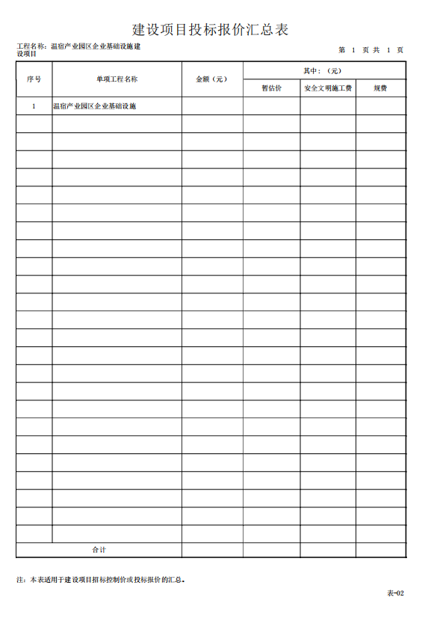
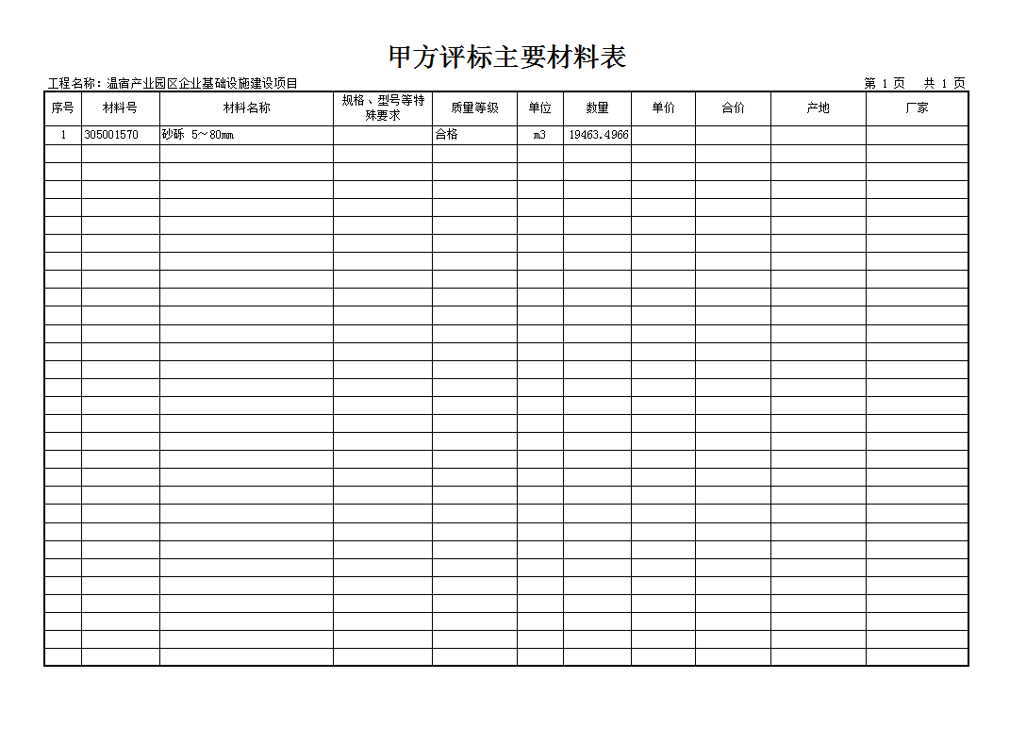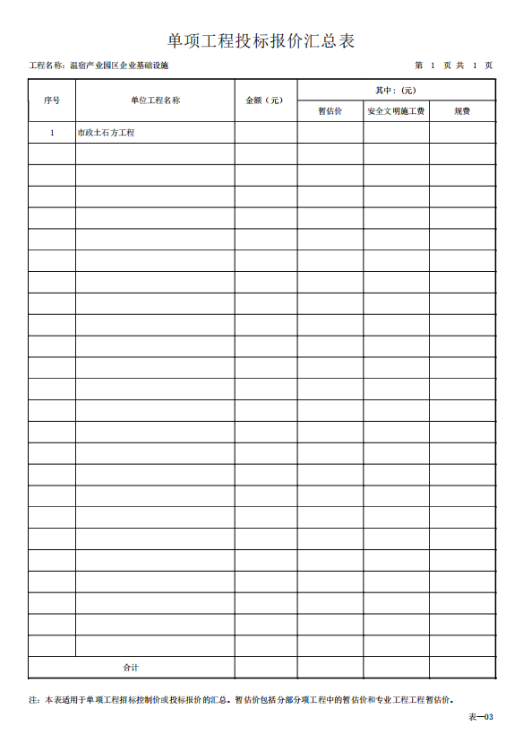
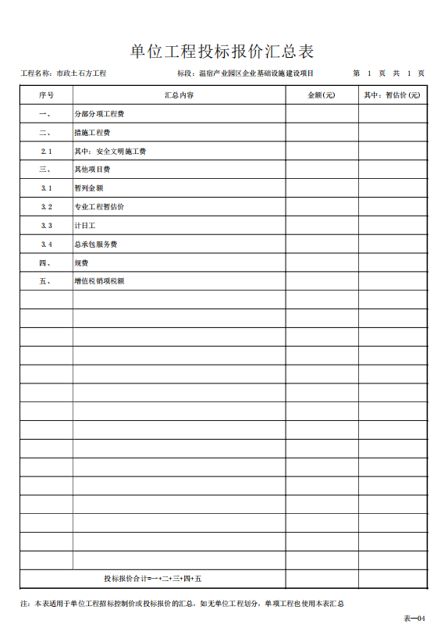

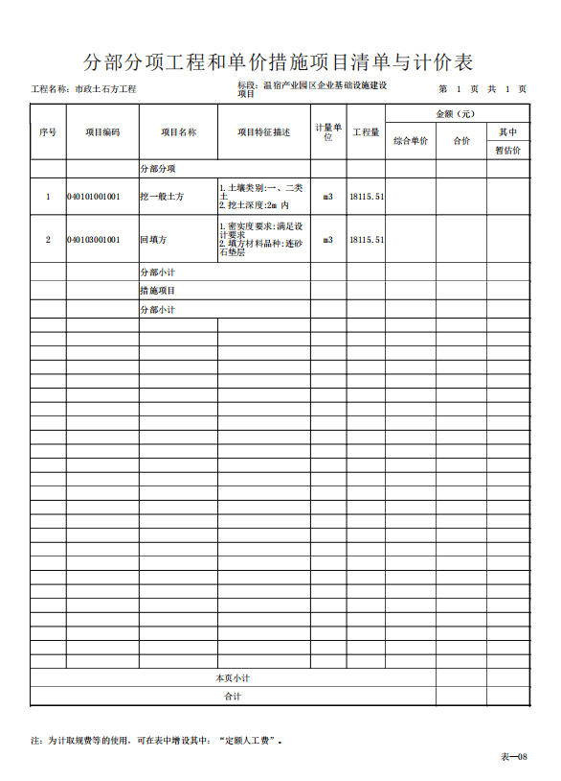
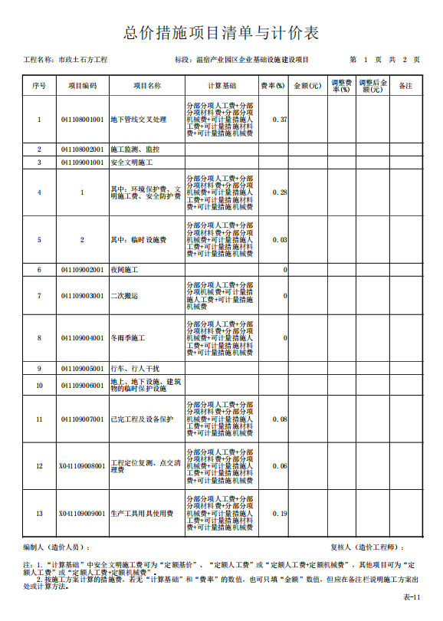
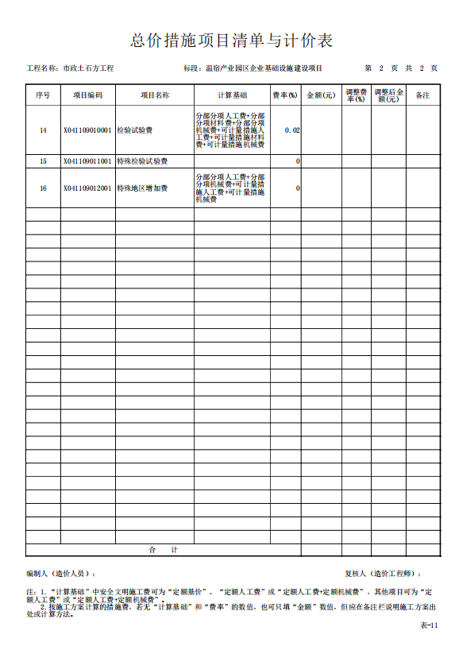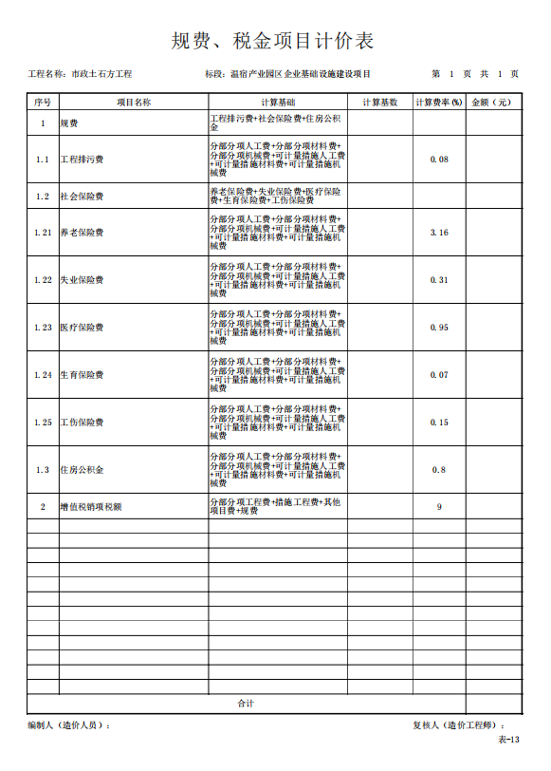

商务条件
  - 工期
签订合同后45日内。
  - 项目地点：温宿县
3.3付款方式合同中约定。
3.4质量目标：合格

第四章 评审办法

相关要求

      - 技术汇总得分的计算方法：磋商小组成员技术评分的算术平均值。
      - “类似项目”是指供应商已经完成的与本次采购要求相同或者类同的货物或服务，并且签订合同一方必须是参与磋商报价的供应商，以相同或者类同部分的合同金额为准。
      - 执行国家统一定价标准和采用固定价格采购的项目，其价格不列为评审因素。
      - 评分得分非整数的保留小数点后两位（小数点后第三位数四舍五入）。

评分标准

      - 评分因素以及分值

总分值：100分，其中报价40分，商务技术60分
序号 |  | 评审因素 | 分数 | 评审标准
1 | 报价 |  | 40分 | 价格得分计30分。  价格分采用低价优先法计算，即满足采购文件要求且报价最低的报价为评标基准价，其价格分为满分。投标报价得分=（评标基准价/投标报价）*价格权重*100
2 | 商务部分 | 响应文件制作情况 | 5分 | 根据以下内容进行比较评价：投标文件制作是否规范，内容是否完整，文字是否清晰，标书中对技术部分的描述是否准确，招标过程对评委提出需澄清确认的问题答复是否完整、准确。分三个等级：优5分，良3分，差0分。
2 | 商务部分 | 企业业绩 | 5分 | 提供2018年10月1日-2020年10月1日期间类似项目业绩，每提供一个得2.5分，满分5分。（须提供中标通知书、合同或验收资料等有关证明材料的复印件，未提供的或提供的资料中未注明规模的，均不予认可）
3 | 技术部分 | 措施方案 | 15分 | 从施工方法、施工设备、劳动力计划合理，详细的施工总进度计划合理方面进行打分，较好得15-10，一般9-5，较差4-0。
3 | 技术部分 | 措施方案 |  | 涉及主要内容齐全措施计划详尽、流水段的划分合理及流水作业合理、各项交叉作业切合实际、机具合理可行性方面进行打分，较好得15-10，一般9-5，较差4-0。
3 | 技术部分 | 质量管理 | 15分 | 从工程项目的质保体系、工程安保体系、创优措施切实可行、工程的安全措施、文明施工措施等方面经行打分，较好得15-10，一般9-5，较差4-0。
3 | 技术部分 | 质量管理 | 10分 | 制定了质量通病的防治措施、措施切实可行、  执行国家强制性条文、有切实可行的保证措施等两方面打分，较好得10-5，一般4-3，较差2-0。
3 | 技术部分 | 先进方案 | 10分 | 确保工程质量前提下，有降低成本、缩短工期、减轻劳动强度提高进度方案可行得10-0分，没有不得分。

      - 初步评审表

条款号 |  | 评审标准
2.2.1 | 资格性审查 | 具备有效的营业执照
2.2.1 | 资格性审查 | 近三个月内社保缴纳明细（需有委托人明细）
2.2.1 | 资格性审查 | 近一年财务审计报告或财务报表（成立不足一年提供成立至今的财务报表）
2.2.1 | 资格性审查 | 提供法定代表人身份证明或法定代表人授权委托书
2.2.1 | 资格性审查 | 近三个月完税证明
2.2.1 | 资格性审查 | 供应商无不良信用记录
2.2.1 | 资格性审查 | 具备市政公用工程施工总承包三级及以上（含三级）资质且具备有效的安全生产许可证，外地企业需提供进疆备案册
2.2.1 | 资格性审查 | 拟派项目负责人：具有二级建造师证（市政公用工程专业）及以上具备有效的安全生产考核合格证书
2.2.1 | 资格性审查 | 其他不符合磋商文件的资格要求
2.2.2 | 符合性审查 | 响应文件格式符合磋商文件要求
2.2.2 | 符合性审查 | 响应文件的签名盖章符合磋商文件要求
2.2.2 | 符合性审查 | 服务期符合磋商文件要求
2.2.2 | 符合性审查 | 按磋商文件要求编制了目录及页码
2.2.2 | 符合性审查 | 是否存在法律、法规和磋商文件规定的其他无效情形
2.2.2 | 符合性审查 | 其他不符合磋商文件的实质性要求

按磋商文件要求编制了目录及页码
是否存在法律、法规和磋商文件规定的其他无效情形
其他不符合磋商文件的实质性要求

评审方法
本项目评审办法为综合评分法。磋商小组对满足磋商文件实质性要求的响应文件， 按照本章第 2.1 款规定的评分标准进行打分，并按综合得分由高到低顺序推荐中标候选人，或根据采购人授权直接确定中标人。综合评分相等时，以报价低的优先；报价也相等的，由采购人自行确定。

评审标准
      - 初步评审标准
        - 资格性审查：详见评审办法前附表；
        - 符合性审查：详见评审办法前附表。
      - 分值构成与评分标准
        - 分值构成：详见评审办法前附表。
        - 评分标准：详见评审附表。

评审程序
      - 初步评审
        - 磋商小组可以要求供应商提交第二章“供应商须知”第 35.1 项规定的有关证明和证件的原件，以便核验。磋商小组依据本章第 2.1 款规定的标准对响应文件进行初步评审。有一项不符合评审标准的，作废标处理。
        - 供应商有以下情形之一的，其投标作废标处理：
- 串通投标或弄虚作假或有其他违法行为的；
- 不按磋商小组要求澄清、说明或补正的。
- 报价函中报价与采购清单汇总价不一致时响应文件作废标处理。
- 提供虚假资料的其响应文件作废标处理。
- 供应商在开标时资格审查时递交的法人授权委托书公证件原件，其内容应与资格预审、响应文件的内容一致，其中委托代理人均为同一人，不一致作废标处理。
- 磋商小组认定供应商以低于成本报价竞标的。
- 供应商附有采购人不能接受的条件。
- 响应文件偏离磋商文件实质性要求和条件的。
- 一个供应商递交两份或多分内容不同的响应文件，或在一份响应文件中对同一招标项目有两个或多个报价，且未声明哪一个报价有效的。

        - 报价有算术错误的，磋商小组按以下原则对报价进行修正，修正的价格经供应商书面确认后具有约束力。供应商不接受修正价格的，其投标作废标处理。
- 响应文件中的大写金额与小写金额不一致的，以大写金额为准；
- 总价金额与依据单价计算出的结果不一致的，以单价金额为准修正总价，但单价金额小数点有明显错误的除外。
      - 详细评审
磋商小组分别进行技术评审、商务评审和信用与业绩评审，在技术组评委技术评分表提交后，在进行商务评分汇总。
报价部分由磋商小组与供应商进行磋商，供应商进行二轮报价。第一轮报价为响应文件内报价，第二轮报价由磋商小组与供应商单独磋商后最终报价。
        - 磋商小组按照本章第 2.2 款规定的量化因素和分值进行打分,计算出综合评分得分,供应商的总得分等于评委评分的算术和的平均值。
- 按本章规定的评审项目及内容对技术因素部分计算出得分∑1；
- 按本章规定的评审项目及内容对商务因素部分计算出∑2；
        - 评分分值计算保留小数点后两位，小数点后第三位按“四舍五入”;
5.2.3 供应商得分：∑1+∑2
      - 响应文件的澄清和补正
        - 在评审过程中，磋商小组可以书面形式要求供应商对所提交响应文件中不明确的内容进行书面澄清或说明，或者对细微偏差进行补正。磋商小组不接受供应商主动提出的澄清、说明或补正。
        - 澄清、说明和补正不得改变响应文件的实质性内容（算术性错误修正的除外）。供应商的书面澄清、说明和补正属于响应文件的组成部分。
        - 磋商小组对供应商提交的澄清、说明或补正有疑问的，可以要求供应商进一步澄清、说明或补正，直至满足磋商小组的要求。
      - 评审结果
        - 磋商小组依据本章第评分标准进行评分，按评审办法前附表的约定计算供应商最终得分，根据得分由高到低的顺序推荐 3 名中标候选人，并标明推荐顺序。
        - 磋商小组完成评审后，应当向采购人提交书面评审报告。

第五章 签订合同、合同主要条款

- 签订合同
  - 采购人应当自中标通知书发出之日起三十日内，按照竞争性磋商文件和中标人响应文件的约定，与中标人签订书面合同。所签订合同不得对竞争性磋商文件和中标人响应文件作实质性修改。
  - 签订的合同原则以本章第 4 条的规定为基础，并根据评标、答疑情况进行修改补充，但该款并不限制采购人以其他方式签订合同的权利。采购人不得向中标人提出任何不合理的要求，作为签订合同的条件，不得与中标人私下订立背离合同实质性内容的协议。
  - 竞争性磋商文件、响应文件、书面承诺和中标通知书均作为经济合同的一部分， 且具有法律效力。中标人应严格履行经济合同所规定的各项义务和责任，否则将依法处理。
  - 有关法规或者竞争性磋商文件明确不允许分包方式履行合同的，中标人不得分包履行合同，否则将依法承担法律责任。竞争性磋商文件明确允许分包方式履行合同的， 按照竞争性磋商文件相关规定执行。
当中标人放弃中标结果或者因被质疑、投诉，经查属实或者因不可抗力而不能履行合同的，采购人可从推荐中标候选人名单中按顺序重新确定中标人，但应符合相关规定； 否则采购人应重新组织招标。
  - 采购人应当自采购合同签订之日起 7 个工作日内，将采购合同副本报同级财政部门和有关部门备案。
  - 法律、行政法规规定应当办理批准、登记等手续后生效的合同，依照其规定。
- 追加合同金额
政府采购合同履行中，采购人需要追加与合同标的相同服务的，在不改变合同其他条款的前提下并且在签订合同后1年内，经采购人报同级财政部门批准后，可以与中标人协商签订补充合同，但所有补充合同的采购金额不得超过原合同采购金额的10%，否则采购人应重新组织招标。
采购合同双方当事人不得擅自变更、中止或者终止合同。采购合同继续履行将损害国家利益和社会公共利益的，双方当事人应当变更、中止或者终止合同。有过错的一方应当承担赔偿责任，双方都有过错的，各自承担责任。
- 服务质量与验收
竞争性磋商文件中的服务按照国标、部标、行业标准或者双方技术协议或者竞争性磋商文件、响应文件、书面承诺提供服务。如对服务以及质量有争议，采购人组织相关部门对服务和质量进行检验或者验收，未达到服务要求的，由成中标人承担全部责任。
- 合同主要条款

合同编号： 甲方（采购人）： 住所地： 乙方（中标人）： 住所地：
乙方于 年 月 日参加了 （采购人或者代理机构） 组织的“ （项目名称及项目编号） ”政府采购活动，经谈判小组评审确定乙方为 （包及包名称） 中标人，按照《中华人民共和国合同法》、《中华人民共和国政府采购法》和相关的法律法规规定，以及竞争性磋商文件要求，经甲乙双方协商一致，签订本政府采购合同。
第一条 合同标的服务名称：
服务内容：
………… 技术标准：
……
第二条 合同总金额
合同总金额为人民币（大写）： （￥ ）
此价格为合同执行不变价，不因国家政策变化而变化，该价款包括了服务价格及与之配套的设计、制造、正版软件、检验、包装、运输、保险、税费以及安装、组织验收、培训、技术服务（包括技术资料、图纸提供等）、质保期服务等全部价款，除此之外， 甲方不再向乙方支付其他任何费用。
……
第三条 服务交付1、交付日期：
2、交付地点：
……
第四条 交付验收
1、乙方应对提交的服务成果作出全面检查和整理，并列出清单，作为甲方验收和使用技术条件依据，清单应随提交的服务成果交给甲方。
2、乙方在指定地点提交服务成果后，甲乙双方应依据竞争性磋商文件、响应文件等文件材料的要求共同验收，并且出具书面验收报告。
3、对复杂的服务，甲方可邀请国家认可的专业机构参与验收，并出具验收报告， 相关费用负担由甲乙双方约定。
……
第五条 所有权归属

乙方将服务成果交付甲方，并且经甲乙双方共同验收合格后所有权转移给甲方，在所有权转移之前，标的物损毁、灭失的风险归乙方，乙方保证所交付的服务成果的所有权完全属于乙方且无任何抵押、查封等产权瑕疵。
如乙方交付的服务成果有产权瑕疵的，视为乙方违约，乙方须向甲方支付20%的违约金；如果合同总金额价款已经支付完毕或者开始支付合同价款时才发现产权有瑕疵的，乙方仍须支付上述违约金并且赔偿甲方由此所遭受的一切损失。
第六条 包装、装运及运输
1、乙方负责包装、装运和运输，由于不适当的包装、装运和运输造成任何损坏均由乙方负责。
2、包装费、运费及相关费用已包含在合同总金额内。
……
第七条 款项支付
1、服务成果交付甲方，经甲乙双方共同验收合格后由甲方负责办理支付手续。
2、属国库集中支付资金，甲方应按照双方约定的付款期限，及时向财政部门报送资金支付申请，财政部门对支付申请审核无误后，将款项直接支付至乙方账户。
3、付款方式
（可采用分期付款方式，也可以采用一次性付款方式，具体由甲乙双方协商约定。采用分期付款方式的，应约定首付、各分期支付的时间、条件及支付资金的比率；采用一次性付款方式的，应约定支付的时间；甲方根据采购服务的具体情况确定是否预留质保金）。
……
第八条 履约保证金
1、乙方须向甲方交纳人民币（大写） （￥ ）元作为本合同的履约保证金。
2、履约保证金用于补偿甲方因乙方不能履行或不能完全履行合同义务而蒙受的损
失。
3、履约保证金在服务交付验收合格 月无质量问题后，填写《政府采购项目履约保证金退付表》、《政府采购项目验收单》和资金往来收款收据交监督部门后20个工作日内退还。
……
第九条 售后服务及承诺
1、服务质量保证期限自提交服务验收合格之日起 年，在质量保证期内，乙方应对服务出现的问题负责处理并承担一切费用，并且赔偿甲方的损失。
2、乙方有完善的服务体系，有能力提供持续的、本地化售后服务。
3、乙方负责系统安装和调试以及操作人员培训，并制定详细的培训计划，使操作

人员能独立进行管理、操作、维护和故障处理等工作，做好相关记录及技术文档收集整理，待验收后移交。
4、服务范围：负责竞争性磋商文件所涉及到的所有服务。
……
第十条 知识产权
1、乙方保证，甲方在享受服务或者服务的任何一部分时，免受第三方提出的侵犯其专利权、商标权或其他知识产权的起诉。如发生此类纠纷，由乙方承担一切责任；如因此给甲方造成损失的，乙方负责全额赔偿。
2、乙方为执行本合同而提供的技术资料或者其他相关资料、软件等由甲方永久免费使用。
……
第十一条 甲方责任
1、及时办理付款手续。
2、负责提供工作场地，协助乙方办理有关事宜。
3、对合同条款及所知悉的乙方商业秘密负有保密义务。
……
第十二条 乙方责任
1、保证所提供服务为响应文件承诺服务，符合相关法律法规规定并且满足甲方的需求，保证其配套项目部件为全新的未使用的且符合相关的质量要求。
2、保证所提供服务的售后服务，严格依据响应文件及相关承诺，对服务以及与之配套的项目进行保修、维护等服务。
3、保证其所供服务不存在侵犯第三方知识产权的行为，否则由此产生的损失由乙方承担。
……
第十三条 违约责任
1、乙方所供服务成果及与之配套项目等不符合合同约定标准，甲方有权拒收。同时，乙方向甲方支付合同总金额20%的违约金。
2、乙方不能交付服务成果时，乙方向甲方支付合同总金额20%的违约金。
3、乙方逾期交付服务成果时，每逾1日乙方向甲方支付合同总金额3‰的滞纳金。逾期交付超过30日，甲方有权决定是否继续履行合同，如甲方决定终止履行合同的，乙方向甲方支付合同总金额20%的违约金，并且赔偿甲方因此所遭受的损失。
4、因甲方过错而给乙方造成的损失，由甲方负担。
……
第十四条 不可抗力
甲乙双方的任何一方由于不可抗力不能履行合同时，应当及时通知对方不能履行或

不能完全履行的情况和理由；在取得有关主管机关证明以后，允许延期履行、部分履行或者终止履行合同的，根据情况可部分或全部免予承担违约责任。
……
第十五条 保密
乙方在合同履行期间知悉甲方的工作秘密（包括相关业务信息），不得透露或以其他方式提供给合同双方以外的其他方（包括乙方内部与本合同无关的任何人员），乙方的保密责任不因本合同的终止而终止。
乙方违反本合同所规定的保密义务，应按照本合同总金额的10%支付违约金。
……
第十六条 争议解决
甲乙双方在合同履行中发生争议，应通过协商解决。如协商不成，可以向合同签订地法院提起诉讼。
……
第十七条 合同生效及其他
1、除竞争性磋商文件规定且甲方事先书面同意外，乙方不得部分或者全部转让、分包履行其应履行的合同项下的义务。
2、合同由甲、乙双方法定代表人（或者被授权代表）签字并加盖单位公章。
3、本合同一式六份，甲方一份，乙方一份，采购代理机构二份，同级财政部门一份，市公共资源交易管理办公室一份。
……
第十八条 服务期限
本合同服务期限为 年；服务期限自 年 月 日起至 年 月 日止。本合同期限届满，如需续签，根据《政府采购目录》有关规定，经财政部门批准，双方可以根据法律及各项规定另行签订书面合同。
第十九条 下列文件为本合同不可分割部分
1、政府采购竞争性磋商文件（包括澄清、修改）；
2、乙方响应文件；
3、中标（成交）通知书；
4、中标人在评标过程中做出的有关澄清、说明、承诺或者补正文件；
5、政府采购委托协议书；
甲 方： 乙 方：
单位名称(公章)： 单位名称(公章)：
法定代表人（被授权代表）签字： 法定代表人（被授权代表）签字： 电 话： 电 话：
年 月 日 年 月 日

第六章 响应文件格式

密封档案袋封面格式：

**** 项目
项目编号：

响 应 文 件

供应商名称： （盖章）

法定代表人： （签字或盖章） 供应商地址：
联 系 人： 联系电话：

年 月 日

在 年 月 日 时 分之前不得启封

（响应文件标书封皮）

正（副）本

**** 项目
项目编号：

响 应 文 件

供应商名称： （盖章）

法定代表人： （签字或盖章）

年 月 日

目 录

一、报价函
二、报价一览表
三、联合投标协议书
四、法定代表人身份证明或法定代表人授权委托书
五、商务偏离表
六、供应商基本情况表
七、在经营活动中没有重大违法记录的书面声明
八、政府采购诚信承诺书
九、技术偏离表
十、工程量清单
十一、项目管理机构
十二、企业业绩
十三、措施方案
十四、质量管理
十五、先进方案
十六、磋商保证金
十七、供应商需要说明的其他文件和说明（格式自拟）
十八、中小微企业声明函
十九、残疾人福利性单位声明函
二十、投标单位（供应商）反商业贿赂承诺书

一、报价函

（采购人）：

（供应商名称）系中华人民共和国合法企业，经营地址 。
我（姓名）系（供应商名称）的法定代表人，我方愿意参加贵方组织的（项目名称）
（编号为 ）的报价，为此，我方就本次报价有关事项郑重声明如下： 1、我方已详细审查全部磋商文件，同意磋商文件的各项要求。
2、我方向贵方提交的所有响应文件、资料都是准确的和真实的。
3、若中标，我方将按照磋商文件规定履行合同责任和义务。
4、我方不是采购人的附属机构；在获知本项目采购信息后，与采购人聘请的为此项目提供咨询服务的公司以及其附属机构没有任何联系。
5、响应文件自开启响应文件日起有效期为 30 日历日。
6、以上事项如有虚假或者隐瞒，我方愿意承担一切后果。

供应商名称： （盖单位公章） 法定代表人： （签字）
日 期： 年 月 日

二、报价一览表

项目及包段名称 | 总价（元） | 工程质量 | 工期 | 备注
注：总报价应与已标价工程清单中“总报价”的金额一致。

供应商名称： （盖单位公章） 法定代表人： （签字）
日 期： 年 月 日

三、联合投标协议书（本次不接受联合体投标）

甲方： 乙方：
（如果有的话，可按照甲、乙、丙、丁…序列增加）
联合体各方经协商，就响应 组织实施的编号为 号的招标活动联合进行投标之事宜，达成如下协议：
一、联合体各方一致决定，以 为主办人进行投标，并按照磋商文件的规定分别提交资格文件。
二、在本次投标过程中，主办人的法定代表人或者授权代理人根据磋商文件规定以及投标内容对采购人所作的任何合法承诺，包括书面澄清以及响应等对联合体各方均有约束力。如果中标并签订合同，则联合体各方将共同履行对采购人或者采购代理机构所负有的全部义务，并就采购合同约定的事项对采购人承担连带责任。
三、联合体各方保证对主办人为响应本次招标而提供的产品和服务提供全部质量保证以及售后服务支持。
四、本次联合投标中，联合体各方承担的工作和义务： 甲方承担的工作和义务为：
乙方承担的工作和义务为：
五、有关本次联合投标的其他事宜：
六、本协议提交采购人或者采购代理机构后，联合体各方不得以任何形式对上述实质内容进行修改或者撤销。
七、本协议共 份，联合体各方各持一份，并作为响应文件的一部分。

甲方单位： | （公章） | 乙方单位： | （公章）
法定代表人： | （签章） | 法定代表人： | （签章）

日期： 年 月 日 日期： 年 月 日

四、法定代表人身份证明

供应商名称： 单位性质： 地址： 成立时间： 年 月 日 经营期限：

姓名： 性别： 年龄： 职务： 系 （供应商名称）的法定代表人。
特此证明。

附：法定代表人身份证复印件。

供应商： （公章） 法定代表人： （签字）

年 月 日

注：1、法定代表人参加本次投标的应签署本文件并附本人身份证复印件； 2、如法定代表人不参加本次投标，应签署《法定代表人授权委托书》。

法定代表人授权委托书

（采购人） ：
我 （姓名） 系 （供应商名称）法定代表人，现授权委托我公司的 （姓名、职务或者职称）为我公司本次 项目的授权代表，代表我方办理本次投标、签约等相关事宜，签署全部有关的文件、协议、合同并具有法律效力。
在我方未发出撤销授权委托书的书面通知以前，本授权委托书一直有效。被授权人签署的所有文件（在授权书有效期内签署的）不因授权撤销而失效。
被授权代表无权转让委托权。特此授权。
本授权委托书于 年 月 日签字生效,特此声明。(附法人代表身份证以及被授权代表身份证复印件)

被授权代表姓名： | 性 别： | 年 龄：
单 位： | 部 门： | 职 务：

供应商名称： （盖单位公章） 法定代表人： （签字）

日 期： 年 月 日

五、商务偏离表

序号 | 磋商文件章节及条款号 | 响应文件章节及条款号 | 偏离情况

注：偏离情况填写为正偏离、负偏离、无偏离。

1、投标人应根据自身的商务指标，对照竞争性磋商文件中“第三章 采购需求-3. 商务要求”中的各项商务要求，如实逐条一一对应填写响应情况，如有未响应商务要求， 评标委员会有权视其为负偏离；
2、请投标人在“偏离情况”一栏详细描述存在正偏离或负偏离商务指标，并标明偏离情况；
3、竞争性磋商文件商务指标未做要求的，不视为正偏离。
4、商务指标不允许负偏离，负偏离视为不响应竞争性磋商文件。

供应商名称： （盖单位公章） 法定代表人： （签字）
日 期： 年 月 日

六、供应商基本情况表

供应商名称
注册地址 |  |  |  | 邮政编码
联系方式 | 联系人 |  |  | 电 话
联系方式 | 传 真 |  |  | 网 址
法定代表人 | 姓名 |  | 技术职称 |  | 电话
成立时间
营业执照号 |  |  | 企业人员
注册资金 |  |  | 企业人员
开户银行 |  |  | 企业人员
账 号 |  |  | 企业人员
经营范围
备 注

注：本表后应附企业法人营业执照、开户许可证、社保、审计报告等相关材料的复印 件。（供应商可根据本表自行编制）

七、在经营活动中没有重大违法记录的书面声明

我方在参加 （项目名称）政府采购活动前 3 年内，我方被公开披露或查处的违法违规行为有： ，但在经营活动中没有重大违法记录（重大违法记录指供应商因违法经营受到刑事处罚或者责令停产停业、吊销许可证或者执照、较大数额罚款等行政处罚）。

供应商名称： （盖单位公章） 法定代表人： （签字）
日 期： 年 月 日

备注：供应商没有被公开披露或查处违法违规行为的，注明“无”即可。附：信用中国网站及中国政府采购网查询结果报告。

八、政府采购诚信承诺书

（采购人） ：
我公司 （供应商名称）已详细阅读了 项目（项目编号： ）磋商文件，自愿参加本次投标，现就有关事项做出郑重承诺如下：
一、诚信投标，材料真实。我公司保证所提供的全部材料、投标内容均真实、合法、有效，保证不出借或者借用其他企业资质，不以他人名义投标，不弄虚作假；
二、遵纪守法，公平竞争。不与其他供应商相互串通、哄抬价格，不排挤其他供应商，不损害采购人的合法权益；不向评标委员会、采购人提供利益以牟取中标。
三、若中标后，将按照规定及时与采购人签订政府采购合同，不与采购人订立有悖于采购结果的合同或协议；严格履行政府采购合同，不降低合同约定的产品质量和服务， 不擅自变更、中止、终止合同，或者拒绝履行合同义务；
若有违反以上承诺内容的行为，我公司自愿接受取消投标资格、记入信用档案、没收投标保证金、媒体通报、1-3年内禁止参与政府采购等处罚；如已中标的，自动放弃中标资格，并承担全部法律责任；给采购人造成损失的，依法承担赔偿责任。

供应商名称： （盖单位公章） 法定代表人： （签字）
日 期： 年 月 日

九、技术偏离表

序号 | 磋商文件章节及条款号 | 响应文件章节及条款号 | 偏离情况
1
2
3
4
5
……
注：偏离情况填写为正偏离、负偏离、无偏离。
1、供应商应根据投标设备的性能指标、对照磋商文件中“第三章 采购需求---2. 采购内容”中的各项技术参数要求，如实逐条一一对应填写响应情况，如有未响应技术指标，评标委员会有权视其为负偏离；
2、请供应商在“偏离情况”一栏详细描述存在正偏离或负偏离技术指标，并标明偏离情况；
3、磋商文件技术指标未做要求的，不视为正偏离。

供应商名称： （盖单位公章） 法定代表人： （签字）
日 期： 年 月 日

- 工程量清单

- 项目管理机构

（1）项目管理机构组成表

职务 | 姓名 | 职称 | 执业或职业资格证明 |  |  |  |  | 备注
职务 | 姓名 | 职称 | 证书名称 | 级别 | 证号 | 专业 | 养老保险
项目负责人
项目技术负责人
专职质检员
专职安全员
试验员
材料员
施工员
其他人员
······

注：本工程一旦我单位中标，将配备上述项目管理人员。上述填报内容真实，如不真实，将按照有关规定接受处理。

（2）项目负责人简历表

项目负责人应附建造师执业资格证书、注册证书、安全生产考核合格证书、身份证、职称证、学历证、养老保险复印件及未担任其他在施建设工程项目项目负责人的承诺书，管理过的项目业绩须附合同协议书和竣工验收备案登记表复印件。类似项目限于以项目负责人身份参与的项目。

姓 名 |  |  |  | 年 龄 |  |  |  | 学历
职 称 |  |  |  | 职 务 |  |  |  | 拟在本工程任职 |  | 项目负责人
注册建造师执业资格等级 |  |  |  |  | 级 |  | 建造师专业
安全生产考核合格证书
毕业学校 | 年毕业于 学校 专业
主要工作经历
时 间 | 参加过的类似项目名称 |  |  |  |  |  | 工程概况说明 |  | 发包人及联系电话

注：本项目一旦我单位中标，将配备上述项目管理人员。上述填报内容真实， 如不真实，将按照有关规定接受处理。

（3）主要项目管理人员简历表

主要项目管理人员指项目副经理、技术负责人、合同商务负责人、专职安全生产管理人员等岗位人员。应附注册资格证书、身份证、职称证、学历证、养老保险复印件，专职安全生产管理人员应附安全生产考核合格证书，主要业绩须附合同协议书。

岗位名称
姓名 |  |  | 年龄
性别 |  |  | 毕业学校
学历和专业 |  |  | 毕业时间
拥有的执业资格 |  |  | 专业职称
执业资格证书编号 |  |  | 工作年限
主要工作业绩及担任的主要工作

十二、企业业绩
完成的类似项目情况表
项目名称
项目所在地
发包人名称
发包人地址
发包人联系人及电话
合同价格
开工日期
竣工日期
承担的工作
工程质量
项目负责人
技术负责人
总监理工程师及电话
项目描述
备注
备注：1、类似项目指 工程性质、规模、中标金额类似工程。
2、本表后附中标通知书和（或）合同协议书、工程接收证书（工程竣工验收证书）的复印件。每张表格只填写一个项目，并标明序号。

十三、措施方案
（内容自拟）

- 质量管理

（内容自拟）

- 先进方案

- 磋商保证金

十七、供应商需要说明的其他文件和说明（格式自拟）

十八、中小微企业声明函
本公司郑重声明，根据《政府采购促进中小企业发展暂行办法》(财库[2011]181号)的规定，本公司为 (请填写：小型、微型)企业。即，本公司同时满足以下条件：
1、根据《工业和信息化部、国家统计局、国家发展和改革委员会、财政部关于印发中小企业划型标准规定的通知》(工信部联企业[2011]300号)规定的划分标准，本公司为 (请填写：小型、微型)企业。
2、本公司参加______单位的项目编号为______的 项目政府采购活动提供本企业制造的服务或产品，由本企业承担工程、提供服务，或者提供其他 (请填写：小型、微型)企业制造的服务或产品。本条所称服务或产品不包括使用大型企业注册商标的服务或产品。
3、本公司在本次政府采购活动中提供的小微型企业产品报价合计为人民币（大写） 圆整（￥： ）。
本公司对上述声明的真实性负责。如有虚假，将依法承担相应责任。

企业名称（公章）：
日 期：
（备注：若非中小微企业则/填入，价格将不做相应扣除）

十九、残疾人福利性单位声明函
本单位郑重声明，根据《财政部 民政部 中国残疾人联合会关于促进残疾人就业政府采购政策的通知》（财库〔2017〕 141号）的规定，本单位为符合条件的残疾人福利性单位，且本单位参加______单位的项目编号为______的 项目采购活动提供本单位制造的服务或产品（由本单位承担工程/提供服务），或者提供其他残疾人福利性单位制造的服务或产品（不包括使用非残疾人福利性单位注册商标的服务或产品）。
本单位在本次政府采购活动中提供的残疾人福利单位产品报价合计为人民币（大写）圆整（￥： ）。
本单位对上述声明的真实性负责。如有虚假，将依法承担相应责任。

（备注：1、（备注：若非中小微企业则/填入，价格将不做相应扣除）。2、中标供应商为残疾人福利单位的，此声明函将随中标结果同时公告，接受社会监督）

企业名称（公章）：
日 期：

二十、投标单位（供应商）反商业贿赂承诺书

在 号（ 项目）招标活动中，我公司承诺如下 ：
1、不给予国家工作人员及其亲属各种形式的商业贿赂（包括送礼金礼品、有价证券、购物券、回扣、佣金、咨询费、劳务费、赞助费、宣传费、支付旅游费用、报销各种消费凭证、宴请、娱乐等）；
2、不与投标人相互勾结私下协议，弄虚作假，搞假招标、陪标、串通投标，明招暗定，暗箱操作。
3、我公司法人及项目参与人员有亲戚担任业主方副科级以上领导职务时，自愿放弃此次投标权。
如有上述行为，一经发现，我公司及项目参与人员愿意按照《政府采购法》、《招投标法》、《反不正当竞争法》的有关规定接受处罚。

公司法人代表：（签字） .
法人授权代表：（签字） .
项 目 经 理： （签字） .

公司签章 .
年 月 日

